身長・体重 バランスよく成長していますか？
～成長曲線を利用したお知らせをお渡しします
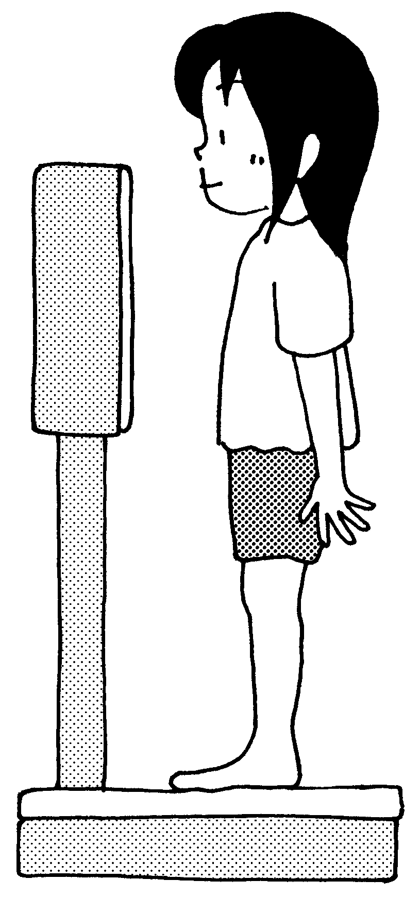
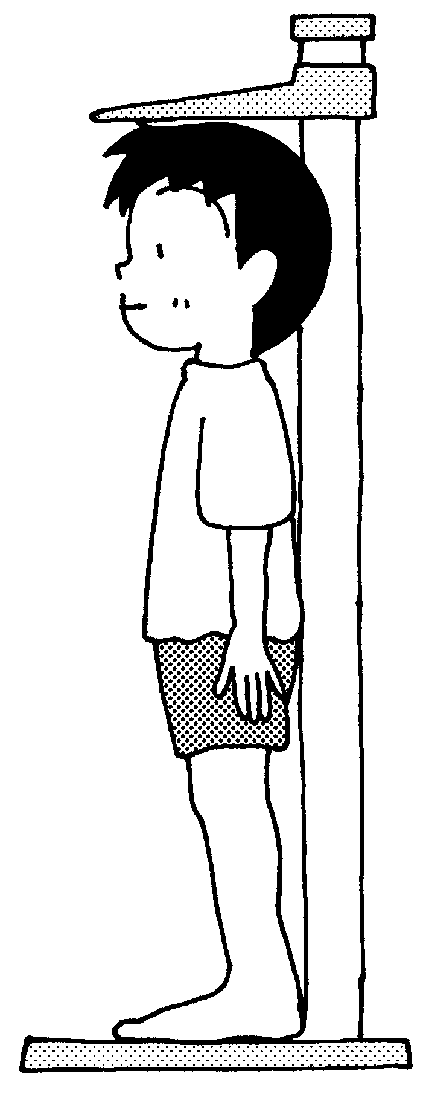
子どもにはそれぞれの個性があり、身長や体重も人それぞれです。発育のパターンも、ゆっくり伸びる子もいますが、一方では早く身長が伸びてしまって、その後はあまり伸びずにいる子もいます。平均や友だちと比べて、背が低いとか、体重が重いなどを気にするよりも、自分のペースで成長曲線に沿って成長していることが大切です。それぞれの成長をとらえるために、国の方針として、学校検診において身長・体重の伸びを線でつないだ成長曲線を活用することになりました。
貝塚市では、専用のソフトを使い、下記の所見のあるお子さんにお知らせをお渡しすることになりました。結果を近日中にお渡しする予定ですが、一中では３割弱の方にお知らせと成長曲線をお渡しする予定です。成長の経過をみていく参考にして頂けたらと思います。
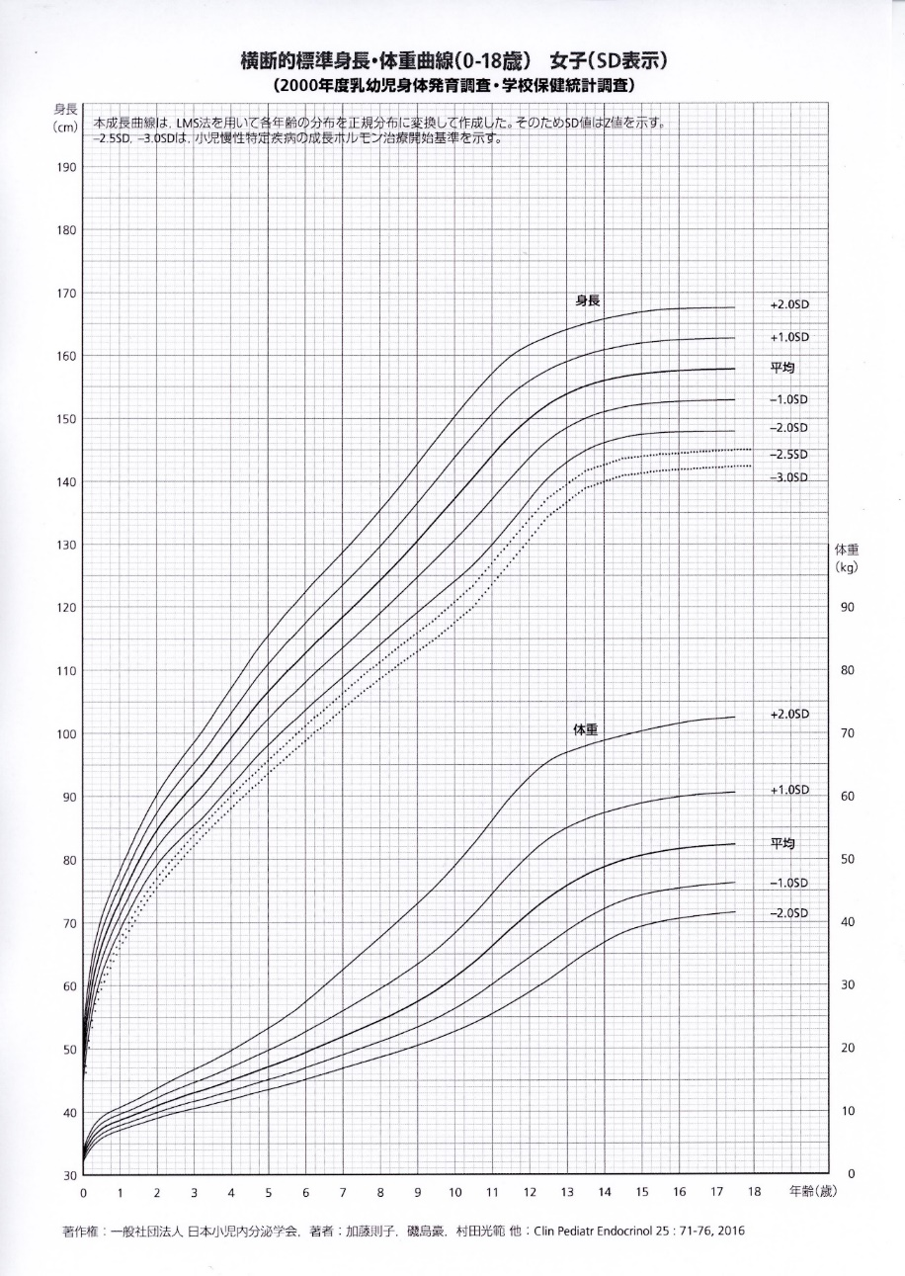
また今回、成長曲線をお渡ししていないお子さんについても、ご連絡を頂ければお渡しすることができますので、
ご希望の方は保健室までご連絡ください。

学校ではこのような時にお知らせします。
１：これまでと比べて、身長の伸びが大きい
中学生では成長期の伸びの場合がほとんどですが、思春期早発症など、何らかの疾病である可能性があります。
伸びが急に大きい
２：これまでと比べて、身長の伸びが小さい
成長期が終わりに近づいている場合がありますが、まれに骨や内分泌の疾患、思春期遅発症などの可能性があります。
低身長
３：低身長（身長のZスコアが－２．５Zスコア以下）
伸びが急に小さい
成長ホルモンなどの身長を伸ばすホルモンが出ていない場合や、まれですが、染色体や骨の病気によって身長が伸びない場合もあります。一度受診をお勧めします。
進行性の肥満
４：これまでと比べて、肥満が進んでいる
肥満の状態が続くと、生活習慣病を発症するリスクが高くなります。
５：これまでと比べて、やせが進んでいる
進行性のやせ
生活リズムが変化していないにも関わらずやせが進んでいる場合は、重大な疾病が潜んでいる可能性があります。

※標準成長曲線とは男女別にたくさんの子どもの身長や体重の記録を集めて、年齢別に身長や体重の平均値や標準偏差を曲線で示した表のことです。-2.0SDから +2.0SDの間に約95％のこどもが含まれます。

成長のことで気になる点がありましたら、かかりつけ医でご相談してください。また貝塚市では、以下の医療機関が子どもの成長・発育について、専門的に対応してくださいます。他の小児科等でも対応してくださいます。いずれにしても受診される場合は、事前に電話で確認してから行かれることをお勧めします。
●市立貝塚病院（小児科） ●川崎子どもクリニック
住所：貝塚市堀２－１０－２０ 住所：貝塚市木積６５６－７
電話：072-422-5865 電話：072-421-2033

